Allergologi - Anafylaxi handlingsplan

Förändringar sedan föregående version
Verksamhetstillhörighet uppdaterad. Figur under Utförande utbytt och ett flertal förändringar gjorda i texten.

Bakgrund och syfte
Att ge patienter med anafylaxi ett optimalt omhändertagande.

Förutsättningar
Läkare, sjuksköterskor och undersköterskor på Allergimottagningen, verksamhet Specialistmedicin, Område 6, Sahlgrenska Universitetssjukhuset ansvarar för att utföra arbetet enligt gällande rutin.
Sektionschefen ansvarar för att rutinen är känd och följs.
Verksamhetschefen ansvarar för att rutinen finns och följer gällande författningar/lagar.

Avgränsningar
Definition
Anafylaxi är en akut, svår, oftast snabbt insättande systemisk överkänslighetsreaktion från mer än ett organsystem som är potentiellt livshotande. Reaktionen inkluderar alltid en objektiv respiratorisk, kardiovaskulär (blodtrycksfall) och/eller kraftig allmänpåverkan.
Symtom
- Karakteristiskt för symtomen är att flera organsystem är involverade och att en objektiv respiratorisk och/eller kardiovaskulär (blodtrycksfall) och/eller kraftig allmänpåverkan föreligger.
- Vanligt är dessutom symtom från hud, slemhinnor, mag-tarmkanalen och centrala nervsystemet.
- Intensiteten av symtomen kan variera i olika organsystem.
- Adrenalin bör ges så fort som möligt vid akut allergisk reaktion där misstanke om anafylaxi föreligger (se fig nedan).
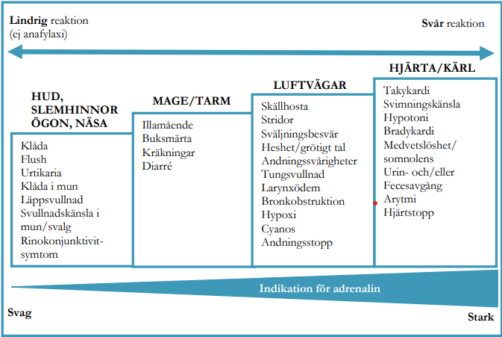
Figur 1: Akuta allergiska reaktioner och indikation för adrenalin.
Förlopp
Anafylaxi kännetecknas av gradvis utveckling av symtom och ett snabbt förlopp. Ju snabbare reaktionen kommer i anslutning till kontakttillfället för allergenet, desto större risk att reaktionen blir allvarlig. Tidig administration av adrenalin kan bryta reaktionen.
Efter en initial reaktion kan svåra symtom komma tillbaka, vanligen inom 4–8 timmar, en s.k. bifasisk reaktion.
Vanliga orsaker
Födoämne, framför allt hos barn, bi-getingstick och läkemedel framför allt hos vuxna, är de vanligaste orsakerna. I vissa fall kan inte utlösande orsak identifieras.

Utförande
Kontroller/åtgärder
Alltid | Vid svår respiratorisk/ cirkulatorisk påverkan | Vid andningsstopp | Vid hjärtstopp
Påkalla hjälp  Notera klockslag  Kontrollera:  Saturation, puls, blodtryck, andningsfrekvens och hud fortlöpande | Hjärtlarma: tel nr 39090  Hämta akutvagnen  Fri venväg + Tryptas POX  Assistera utandningen vid behov.  Tippa patienten om ej andningspåverkan  Höj fotändan  Arytmiövervakning (använd defibrillatorn) | Fria luftvägar  Assistera andningen mun-till-mun eller mun-till-mask | HLR

Handlingsplan vid anafylaxi
Viktigt att tänka på:
- Intramuskulär injektion av adrenalin i låret tidigt i förloppet är den viktigaste åtgärden
- Vid bronkobstruktion är tidig astmabehandling viktig
- Kroppsläge: Liggande med höjd fotända. Vid andningsbesvär/kräkning - sittande med höjd fotända.
Läkemedelsbehandling
Indikation | Läkemedel | Administrations-sätt | Dos vuxna | Effekt
Kraftig urtikaria  Andnöd  Hypotension  Allmänpåverkan  Kraftiga buksmärtor och kräkningar | Inj Adrenalin 1 mg/ml  eller  Adrenalinpenna (t ex Emerade/Epipen/Jext) | Intramuskulärt i lårets utsida | 0,3–0,5 ml  Adrenalin-penna 0,3–0,5 mg | Inom 5 min  Upprepa var 5:e - 10:e min vid behov
Astma  - lindrig/måttlig  - svår | Inh salbutamol 0,1 mg/dos  Inh Buventol 0,2 mg  Ventoline 2 mg/ml | Spray med spacer  Inhalator Easyhaler  Mini-nebulisator drivs med 6 L O₂ | 10-15 puffar (uppdelade doser)  4 doser  5 mg = 2,5 ml | Inom 15 min Upprepa vid behov
Hypoxi | Syrgas | Mask eller grimma | Minst 5 L/min. Eftersträva POX >95% | Omgående
Allmänpåverkan och/eller hypotension | Infusion Ringer-acetat | Snabbt intravenöst | Efter behov Eftersträva normalt blodtryck | Snabb vid tillräcklig volym
Vid astma | Tabl Betapred 0,5 mg  eller  inj Betapred 4mg/ml | Per os (tuggas, sväljs hela eller löses i vatten)  Intravenöst eller intramuskulärt | 5 mg = 10 st  8 mg = 2 ml | Inom 2-3 tim
För symtomlindring (hud) | Icke-sederande antihistamin, t ex Desloratadin | Per os | Dubbel dos | Inom 30-60 min
Om cirkulatorisk eller respiratorisk instabilitet trots 2 doser intramuskulärt adrenalin och intravenös vätska | Kontakta högre vårdnivå (MIG)  EKG-övervakning, täta puls- och blodtryckskontroller  Inj Adrenalin 0,1 mg/ml OBS Lägre styrka! | Långsamt intravenöst (5–10 minuter) | Om hjärtstopp följ riktlinjer för HLR  1 (-3) ml | Inom en minut Upprepa vid behov
* Adrenalin iv kan ges om upprepade doser Adrenalin im ej givit effekt. Ges som bolus eller infusion på ordination av läkare med god erfarenhet av detta. Täta puls- och blodtryckskontroller samt arytmiövervakning är då obligatoriskt.
- Dokumentera förlopp och svårighetsgrad på ”Arbetsblad för omhändertagande av patient med misstänkt anafylaxi”
- Tryptas
- Vid anafylaxi ska patienten observeras minst 4 timmar efter att de blivit symtomfria. Vid svår anafylaxi (anafylaktisk chock eller bifasiska reaktioner) ska patienten observeras minst 12 timmar.
- Varningsmärk journal efter anafylaxi med säkerställd orsak.

Diagnos
Diagnosnummer Tilläggskoder
T78.0 Anafylaxi av jordnöt X58.99
T78.0 Anafylaxi X59.99 Okänt ämne
T88.6 Anafylaxi av (läkemedel) Y40-59 (utlösande läkemedel)
T78.2 Anafylaxi UNS X59.99 När X kod krävs vid t.ex. Urtikaria/Angioödem diagnos

Avsteg från rutin
Medvetet avsteg från rutinen dokumenteras i Melior om rutinen är kopplad till patient. Övriga orsaker till avsteg från rutinen rapporteras i MedControlPRO, där aktuell linjechef ansvarar för utredning, åtgärd och uppföljning.
Uppföljning
Utvärdering och revidering av rutindokumentet ska ske vid behov, dock senast två år efter godkännande. Ansvar för revidering har sektionschefen eller av denne utsedd person.

Relaterad information
I Sharepoint/SOFIA Specialitet Lungmedicin och allergologi, mapp Blanketter och formulär, se:
”ALLM - Arbetsblad för omhändertagande av patient med misstänkt anafylaxi”
”ALLM Handlingsplan - egenvård vid akut allergisk reaktion - Anafylaxi”

Arbetsgrupp
Rutinen framtagen av: Margareta B Gertmo, sjuksköterska
Denna version reviderad av: Mona Palmqvist, Överläkare, läkare allergologi, Allergimottagning Sahlgrenska.

Källförteckning
Referenser
1. SFFA – Nationellt vårdprogram anafylaxi (2024). Utarbetat på uppdrag av Svenska Föreningen För Allergologi (SFFA). Länk till dokumentet: www.sffa.se
2024-10-04-SFFA-Nationell-vardprogram-anafylaxi.pdf

